Информация о закрепленных классных кабинетах
ГБОУ СОШ с.Сиделькино
Класс  (класскомплект) | Кл.руководитель | № кабинета
1-2 | Сапожникова И.Б. | 8
3-4 | Подгорнова И.В. | 7
5 | Савельева Л.В. | 5
6 | Ямбаева С.В. | 12
7 | Смирнова С.Н. | 11
8 | Камышов С.Н. | 2
9 | Иванова Л.А. | 4
10 | Федотова И.Ф. | 3
11 | Щербакова О.В. | 10
Согласно расписания | Спортивный зал | 1
Согласно расписания | Кабинет информатики | 14

Зоны закрепленных мест отдыха во время перемены
1 этаж
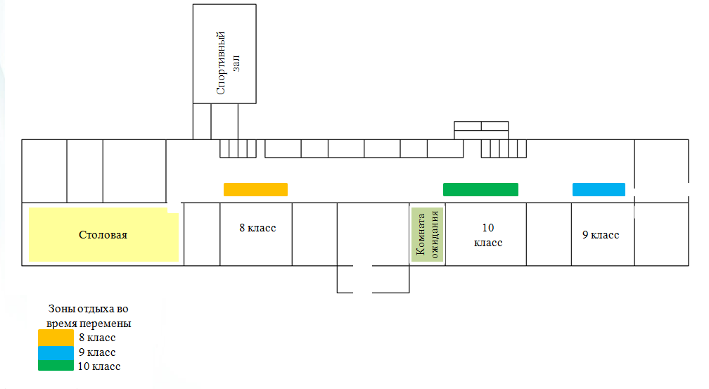

2 этаж
